Министерство образования и науки РФ
Федеральное государственное бюджетное образовательное учреждение
 | высшего профессионального образования  "Московский авиационный институт"  (национальный исследовательский университет)  факультет №8 Компьютерные науки и прикладная математика | 
Кафедра 806 «Вычислительная математика и программирование»
Специальность 01.03.02 «Прикладная математика и информатика»
Профиль «Информатика»

Курсовая работа
по курсу «Операционные системы»
Вариант 10

Работу выполнил:
Студент группы М8О-203БВ-24
Мартыч Иван Владимирович
Преподаватель:
Соколов Андрей Алексеевич
Оценка: ______________
Дата: ______________
Подпись:______________

Москва, 2025
Цель курсового проекта
- Приобретение практических навыков в использовании знаний, полученных в течении курса
- Проведение исследования в выбранной предметной области
Задание
Необходимо спроектировать и реализовать программный прототип в соответствии с выбранным вариантом. Произвести анализ и сделать вывод на основании данных, полученных при работе программного прототипа.
Условие задания
Консоль-серверная игра. Необходимо написать консоль-серверную игру. Необходимо написать 2 программы: сервер и клиент. Сначала запускается сервер, а далее клиенты соединяются с сервером. Сервер координирует клиентов между собой. При запуске клиента игрок может выбрать одно из следующих действий (возможно больше, если предусмотрено вариантом):
- Создать игру, введя ее имя
- Присоединиться к одной из существующих игр по имени игры
«Быки и коровы» (угадывать необходимо числа). Общение между сервером и клиентом необходимо организовать при помощи очередей сообщений (например, ZeroMQ). При создании каждой игры необходимо указывать количество игроков, которые будут участвовать. То есть угадывать могут несколько игроков. Должна быть реализована функция поиска игры, то есть игрок пытается войти в игру не по имени, а просто просит сервер найти ему игру.
Общие сведения о программе
Разработанная программа представляет собой консольную многопользовательскую игру "Быки и коровы", реализованную по архитектуре клиент-сервер. Основное назначение — обеспечение игровых сессий между несколькими участниками с централизованной координацией через сервер.
Структура программного комплекса
Программный комплекс состоит из трёх основных компонентов:
Серверное приложение (server.c) — управляет игровыми сессиями, хранит состояние игр, координирует действия клиентов. Основные функции: handle_create_game(), handle_join_game(), handle_find_game(), handle_make_guess(), handle_list_games().
Клиентское приложение (client.c) — предоставляет пользовательский интерфейс для взаимодействия с сервером. Основные функции: create_game(), join_game(), find_game(), play_game(), read_number().
Общий модуль (common.h, common.c) — содержит общие структуры данных и вспомогательные функции. Ключевые функции: generate_secret(), calculate_bulls_cows(), is_valid_number().
Функциональные возможности
Сервер поддерживает до 100 одновременных игровых сессий с возможностью участия до 10 игроков в каждой. Реализована многопоточная обработка запросов через механизм pthread, что позволяет обслуживать множество клиентов параллельно. Для каждой игры функция generate_secret() создаёт уникальное четырёхзначное число с неповторяющимися цифрами.
Клиент предоставляет возможности создания игры, присоединения по имени, автоматического поиска через функцию find_game() и просмотра списка активных игр. Валидация ввода осуществляется функцией is_valid_number() перед отправкой данных на сервер.
Технологии и средства разработки
Программа написана на языке C с использованием библиотеки ZeroMQ для организации сетевого взаимодействия по паттерну ROUTER-DEALER. Многопоточность реализована средствами POSIX Threads с использованием мьютексов (pthread_mutex_t) для защиты критических секций. Сборка проекта осуществляется через CMake. Разработка и тестирование проводились в среде WSL.
Правила игры
Игра "Быки и коровы" заключается в угадывании четырёхзначного числа с уникальными цифрами. БЫК — правильная цифра на правильной позиции. КОРОВА — правильная цифра на неправильной позиции. Победа достигается при получении четырёх быков. Проверка результата выполняется функцией calculate_bulls_cows().
Архитектурные особенности
Система использует протокол обмена структурированными сообщениями через структуру Message, включающую 13 типов операций (перечисление MessageType). Серверная архитектура построена на многопоточной модели, где функция handle_client() выполняется в отдельном потоке для каждого запроса. Сетевое взаимодействие организовано через функции send_message_dealer() и recv_message_dealer() на стороне клиента.
Общий метод и алгоритм решения
Решение построено на архитектуре клиент-сервер с асинхронным обменом сообщениями через ZeroMQ. Сервер выполняет роль центрального координатора, содержащего всю игровую логику, а клиенты служат интерфейсом взаимодействия с пользователем.
Алгоритм работы сервера
При запуске сервер инициализирует контекст ZeroMQ, создаёт сокет типа ROUTER и привязывается к порту 5555. Устанавливаются обработчики сигналов через signal_handler() для корректного завершения. Инициализируется мьютекс games_mutex для защиты общего массива игр.
В основном цикле сервер принимает входящие сообщения с таймаутом в 1 секунду. При получении запроса считываются три компонента: identity клиента, разделитель и структура сообщения. Для каждого запроса создаётся структура ClientRequest и запускается новый отсоединённый поток, выполняющий функцию handle_client().
Функция handle_client() анализирует тип сообщения и вызывает соответствующий обработчик через process_message(). После обработки результат отправляется клиенту с использованием сохранённого identity для правильной маршрутизации.
Создание и управление играми
Функция handle_create_game() выполняет проверку лимита игр и уникальности названия. После валидации параметров создаётся новая структура Game в глобальном массиве. Вызывается generate_secret() для создания секретного числа. Создатель добавляется как первый элемент массива игроков.
Генерация секретного числа в generate_secret() использует генератор случайных чисел с инициализацией от текущего времени и адреса памяти. Алгоритм последовательно генерирует цифры, проверяя уникальность через массив флагов used[].
Функция handle_join_game() осуществляет поиск игры в массиве, проверяет наличие свободных мест и отсутствие дубликатов игроков. При успехе игрок добавляется в массив участников с инкрементом счётчика current_players.
Обработка попыток угадывания
Функция handle_make_guess() принимает попытку игрока и выполняет последовательность проверок. Сначала блокируется games_mutex и ищется нужная игра. Проверяется валидность через is_valid_number(), затем инкрементируется счётчик попыток игрока.
Ключевая операция — вызов calculate_bulls_cows(), которая сравнивает массивы secret[] и guess[]. Функция использует вложенные циклы: внешний проверяет точные совпадения (быки), внутренний ищет цифры на других позициях (коровы). При достижении четырёх быков игра помечается как завершённая, устанавливается флаг is_finished и сохраняется имя победителя.
Автоматический поиск игры
Функция handle_find_game() или find_available_game() последовательно просматривает массив игр, проверяя условия: is_active, наличие свободных мест (current_players < max_players) и !is_finished. При нахождении подходящей игры выполняется добавление игрока аналогично handle_join_game().
Алгоритм работы клиента
Клиент инициализирует контекст ZeroMQ и создаёт сокет DEALER, подключаясь к SERVER_ENDPOINT. Основной цикл отображает меню через print_menu() и обрабатывает выбор пользователя.
Функции create_game(), join_game(), find_game() формируют структуру Message с соответствующим типом и вызывают send_message_dealer() для отправки. После получения ответа через recv_message_dealer() проверяется тип ответа и запускается play_game().
Игровой процесс
Функция play_game() реализует основной игровой цикл. Функция read_number() принимает ввод пользователя, проверяет формат через strlen() и is_valid_number(). При успешной валидации формируется сообщение типа MSG_MAKE_GUESS и отправляется на сервер.
При получении ответа анализируется поле response.type. Если получен MSG_GAME_WON, отображается поздравление и цикл завершается. При MSG_GUESS_RESULT выводятся значения response.result.bulls и response.result.cows, и цикл продолжается.
Механизм синхронизации
Все операции с массивом games[] защищены мьютексом через последовательность pthread_mutex_lock(&games_mutex) - критическая секция - pthread_mutex_unlock(&games_mutex). Это предотвращает гонки данных при параллельном доступе из разных потоков.
Особенности реализации
Паттерн ROUTER-DEALER обеспечивает асинхронную маршрутизацию сообщений. Многопоточная модель с атрибутом PTHREAD_CREATE_DETACHED позволяет создавать независимые потоки без необходимости явного ожидания завершения. Использование структур фиксированного размера упрощает передачу данных через zmq_send() и zmq_recv(). Двухуровневая валидация (клиент и сервер) обеспечивает надёжность системы.
Код программы
common.h
#ifndef COMMON_H
#define COMMON_H

#include <stdio.h>
#include <stdlib.h>
#include <string.h>
#include <time.h>
#include <stdint.h>
#include <zmq.h>

#define MAX_GAME_NAME 64
#define MAX_PLAYER_NAME 32
#define MAX_PLAYERS 10
#define SECRET_LENGTH 4
#define MAX_ATTEMPTS 100

// Типы сообщений
typedef enum {
MSG_CREATE_GAME,
MSG_JOIN_GAME,
MSG_FIND_GAME,
MSG_MAKE_GUESS,
MSG_LEAVE_GAME,
MSG_LIST_GAMES,

// Ответы сервера
MSG_GAME_CREATED,
MSG_JOINED_GAME,
MSG_GAME_FOUND,
MSG_GUESS_RESULT,
MSG_GAME_WON,
MSG_GAME_STATE,
MSG_ERROR,
MSG_GAME_LIST
} MessageType;

// Структура для результата попытки
typedef struct {
int bulls;
int cows;
int attempt_number;
char player_name[MAX_PLAYER_NAME];
} GuessResult;

// Структура сообщения
typedef struct {
MessageType type;
char game_name[MAX_GAME_NAME];
char player_name[MAX_PLAYER_NAME];
int max_players;
int guess[SECRET_LENGTH];
GuessResult result;
char error_msg[256];
int game_count;
int player_count;
int is_winner;
} Message;

// Функции для работы с сообщениями
void init_message(Message *msg);
int send_message(void *socket, Message *msg);
int recv_message(void *socket, Message *msg);

// Утилиты для игры
void generate_secret(int *secret);
void calculate_bulls_cows(int *secret, int *guess, int *bulls, int *cows);
int is_valid_number(int *number);

#endif // COMMON_H

common.c
#include "common.h"

void init_message(Message *msg) {
memset(msg, 0, sizeof(Message));
}

int send_message(void *socket, Message *msg) {
int rc = zmq_send(socket, msg, sizeof(Message), 0);
return rc;
}

int recv_message(void *socket, Message *msg) {
int rc = zmq_recv(socket, msg, sizeof(Message), 0);
return rc;
}
void generate_secret(int *secret) {
int used[10] = {0};
srand(time(NULL) ^ (unsigned int)(uintptr_t)secret);

for (int i = 0; i < SECRET_LENGTH; i++) {
int digit;

do {
digit = rand() % 10;
} while (used[digit]);

used[digit] = 1;
secret[i] = digit;
}
}

void calculate_bulls_cows(int *secret, int *guess, int *bulls, int *cows) {
*bulls = 0;
*cows = 0;

for (int i = 0; i < SECRET_LENGTH; i++) {
if (secret[i] == guess[i]) {
(*bulls)++;
} else {
for (int j = 0; j < SECRET_LENGTH; j++) {
if (i != j && secret[i] == guess[j]) {
(*cows)++;
break;
}
}
}
}
}

int is_valid_number(int *number) {
int used[10] = {0};

for (int i = 0; i < SECRET_LENGTH; i++) {
if (number[i] < 0 || number[i] > 9) {
return 0;
}
if (used[number[i]]) {
return 0; // Дубликат
}
used[number[i]] = 1;
}

return 1;
}

server.c
#include "common.h"
#include <signal.h>
#include <unistd.h>
#include <pthread.h>

#define SERVER_ENDPOINT "tcp://*:5555"
#define MAX_THREADS 100

// Структура игрока
typedef struct {
char name[MAX_PLAYER_NAME];
int is_active;
int attempts;
} Player;
// Структура игры
typedef struct {
char name[MAX_GAME_NAME];
int secret[SECRET_LENGTH];
int max_players;
int current_players;
Player players[MAX_PLAYERS];
int is_active;
int is_finished;
char winner[MAX_PLAYER_NAME];
} Game;
// Глобальные переменные
Game games[100];
int game_count = 0;
int running = 1;
pthread_mutex_t games_mutex = PTHREAD_MUTEX_INITIALIZER;
void *global_context = NULL;
// Структура для передачи данных в поток
typedef struct {
void *socket;
Message request;
char identity[256];
int identity_size;
} ClientRequest;

void signal_handler(int signum) {
printf("\nПолучен сигнал %d. Завершение работы сервера...\n", signum);
running = 0;
}
Game* find_game_by_name(const char *name) {
pthread_mutex_lock(&games_mutex);
Game *result = NULL;
for (int i = 0; i < game_count; i++) {
if (strcmp(games[i].name, name) == 0 && games[i].is_active) {
result = &games[i];
break;
}
}
pthread_mutex_unlock(&games_mutex);
return result;
}

Game* find_available_game() {
pthread_mutex_lock(&games_mutex);
Game *result = NULL;
for (int i = 0; i < game_count; i++) {
if (games[i].is_active &&
games[i].current_players < games[i].max_players &&
!games[i].is_finished) {
result = &games[i];
break;
}
}
pthread_mutex_unlock(&games_mutex);
return result;
}

void handle_create_game(Message *request, Message *response) {
pthread_mutex_lock(&games_mutex);

if (game_count >= 100) {
pthread_mutex_unlock(&games_mutex);
response->type = MSG_ERROR;
strcpy(response->error_msg, "Достигнут лимит игр на сервере");
return;
}

// Проверка существования игры
int game_exists = 0;
for (int i = 0; i < game_count; i++) {
if (strcmp(games[i].name, request->game_name) == 0 && games[i].is_active) {
game_exists = 1;
break;
}
}

if (game_exists) {
pthread_mutex_unlock(&games_mutex);
response->type = MSG_ERROR;
strcpy(response->error_msg, "Игра с таким именем уже существует");
return;
}
if (request->max_players < 1 || request->max_players > MAX_PLAYERS) {
pthread_mutex_unlock(&games_mutex);
response->type = MSG_ERROR;
sprintf(response->error_msg, "Количество игроков должно быть от 1 до %d", MAX_PLAYERS);
return;
}
Game *game = &games[game_count++];
strcpy(game->name, request->game_name);

game->max_players = request->max_players;
game->current_players = 1;
game->is_active = 1;
game->is_finished = 0;
game->winner[0] = '\0';

// Добавляем создателя как первого игрока
strcpy(game->players[0].name, request->player_name);
game->players[0].is_active = 1;
game->players[0].attempts = 0;

// Генерируем секретное число
generate_secret(game->secret);
printf("Создана игра '%s' с секретным числом: %d%d%d%d\n",
game->name, game->secret[0], game->secret[1],
game->secret[2], game->secret[3]);

response->type = MSG_GAME_CREATED;
strcpy(response->game_name, game->name);
response->max_players = game->max_players;
response->player_count = game->current_players;

pthread_mutex_unlock(&games_mutex);
}

void handle_join_game(Message *request, Message *response) {
pthread_mutex_lock(&games_mutex);

Game *game = NULL;
for (int i = 0; i < game_count; i++) {
if (strcmp(games[i].name, request->game_name) == 0 && games[i].is_active) {
game = &games[i];
break;
}
}

if (game == NULL) {
pthread_mutex_unlock(&games_mutex);
response->type = MSG_ERROR;
strcpy(response->error_msg, "Игра не найдена");
return;
}

if (game->is_finished) {
pthread_mutex_unlock(&games_mutex);
response->type = MSG_ERROR;
strcpy(response->error_msg, "Игра уже завершена");
return;
}

if (game->current_players >= game->max_players) {
pthread_mutex_unlock(&games_mutex);
response->type = MSG_ERROR;
strcpy(response->error_msg, "Игра заполнена");
return;
}

// Проверяем, не присоединился ли игрок уже
for (int i = 0; i < game->current_players; i++) {
if (strcmp(game->players[i].name, request->player_name) == 0) {
pthread_mutex_unlock(&games_mutex);
response->type = MSG_ERROR;
strcpy(response->error_msg, "Вы уже в этой игре");
return;
}
}

// Добавляем игрока
int idx = game->current_players++;
strcpy(game->players[idx].name, request->player_name);
game->players[idx].is_active = 1;
game->players[idx].attempts = 0;

printf("Игрок '%s' присоединился к игре '%s' (%d/%d)\n",
request->player_name, game->name,
game->current_players, game->max_players);

response->type = MSG_JOINED_GAME;
strcpy(response->game_name, game->name);
response->max_players = game->max_players;
response->player_count = game->current_players;

pthread_mutex_unlock(&games_mutex);
}

void handle_find_game(Message *request, Message *response) {
pthread_mutex_lock(&games_mutex);

Game *game = NULL;
for (int i = 0; i < game_count; i++) {
if (games[i].is_active &&
games[i].current_players < games[i].max_players &&
!games[i].is_finished) {
game = &games[i];
break;
}
}

if (game == NULL) {
pthread_mutex_unlock(&games_mutex);

strcpy(response->error_msg, "Нет доступных игр. Создайте новую игру.");
return;
}

// Проверяем, не присоединился ли игрок уже
for (int i = 0; i < game->current_players; i++) {
if (strcmp(game->players[i].name, request->player_name) == 0) {
pthread_mutex_unlock(&games_mutex);
response->type = MSG_ERROR;
strcpy(response->error_msg, "Вы уже в этой игре");
return;
}
}

// Добавляем игрока
int idx = game->current_players++;
strcpy(game->players[idx].name, request->player_name);
game->players[idx].is_active = 1;
game->players[idx].attempts = 0;

printf("Игрок '%s' автоматически присоединился к игре '%s' (%d/%d)\n",
request->player_name, game->name,
game->current_players, game->max_players);

response->type = MSG_GAME_FOUND;
strcpy(response->game_name, game->name);
response->max_players = game->max_players;
response->player_count = game->current_players;

pthread_mutex_unlock(&games_mutex);
}

void handle_make_guess(Message *request, Message *response) {
pthread_mutex_lock(&games_mutex);

Game *game = NULL;
for (int i = 0; i < game_count; i++) {
if (strcmp(games[i].name, request->game_name) == 0 && games[i].is_active) {
game = &games[i];
break;
}
}

if (game == NULL) {
pthread_mutex_unlock(&games_mutex);
response->type = MSG_ERROR;
strcpy(response->error_msg, "Игра не найдена");
return;
}

if (game->is_finished) {
pthread_mutex_unlock(&games_mutex);
response->type = MSG_ERROR;
sprintf(response->error_msg, "Игра завершена. Победитель: %s", game->winner);
return;
}

// Находим игрока
Player *player = NULL;
for (int i = 0; i < game->current_players; i++) {
if (strcmp(game->players[i].name, request->player_name) == 0) {
player = &game->players[i];
break;
}
}

if (player == NULL) {
pthread_mutex_unlock(&games_mutex);
response->type = MSG_ERROR;
strcpy(response->error_msg, "Вы не участвуете в этой игре");
return;
}

// Валидация числа
if (!is_valid_number(request->guess)) {
pthread_mutex_unlock(&games_mutex);
response->type = MSG_ERROR;
strcpy(response->error_msg, "Неверный формат числа (все цифры должны быть уникальными)");
return;
}

player->attempts++;

int bulls, cows;
calculate_bulls_cows(game->secret, request->guess, &bulls, &cows);

printf("Игрок '%s' в игре '%s': попытка %d - %d%d%d%d -> %dБ %dК\n",
player->name, game->name, player->attempts,
request->guess[0], request->guess[1],
request->guess[2], request->guess[3],
bulls, cows);

response->result.bulls = bulls;
response->result.cows = cows;
response->result.attempt_number = player->attempts;
strcpy(response->result.player_name, player->name);

if (bulls == SECRET_LENGTH) {
game->is_finished = 1;
strcpy(game->winner, player->name);
response->type = MSG_GAME_WON;
response->is_winner = 1;
printf("*** Игрок '%s' выиграл игру '%s' за %d попыток! ***\n",
player->name, game->name, player->attempts);
} else {
response->type = MSG_GUESS_RESULT;
response->is_winner = 0;
}

strcpy(response->game_name, game->name);

pthread_mutex_unlock(&games_mutex);
}

void handle_list_games(Message *request, Message *response) {
pthread_mutex_lock(&games_mutex);

response->type = MSG_GAME_LIST;
response->game_count = 0;

printf("Запрос списка игр. Активных игр: ");
for (int i = 0; i < game_count; i++) {
if (games[i].is_active && !games[i].is_finished) {
response->game_count++;
}
}
printf("%d\n", response->game_count);

pthread_mutex_unlock(&games_mutex);
}

void process_message(Message *request, Message *response) {
init_message(response);

switch (request->type) {
case MSG_CREATE_GAME:
handle_create_game(request, response);
break;
case MSG_JOIN_GAME:
handle_join_game(request, response);
break;
case MSG_FIND_GAME:
handle_find_game(request, response);

response->type = MSG_ERROR;
strcpy(response->error_msg, "Игра не найдена");
return;
}

if (game->is_finished) {
pthread_mutex_unlock(&games_mutex);
response->type = MSG_ERROR;
sprintf(response->error_msg, "Игра завершена. Победитель: %s", game->winner);
return;
}

// Находим игрока
Player *player = NULL;
for (int i = 0; i < game->current_players; i++) {
if (strcmp(game->players[i].name, request->player_name) == 0) {
player = &game->players[i];
break;
}
}

if (player == NULL) {
pthread_mutex_unlock(&games_mutex);
response->type = MSG_ERROR;
strcpy(response->error_msg, "Вы не участвуете в этой игре");
return;
}

// Валидация числа
if (!is_valid_number(request->guess)) {
pthread_mutex_unlock(&games_mutex);
response->type = MSG_ERROR;
strcpy(response->error_msg, "Неверный формат числа (все цифры должны быть уникальными)");
return;
}

player->attempts++;

int bulls, cows;
calculate_bulls_cows(game->secret, request->guess, &bulls, &cows);

printf("Игрок '%s' в игре '%s': попытка %d - %d%d%d%d -> %dБ %dК\n",
player->name, game->name, player->attempts,
request->guess[0], request->guess[1],
request->guess[2], request->guess[3],
bulls, cows);

response->result.bulls = bulls;

response->result.attempt_number = player->attempts;
strcpy(response->result.player_name, player->name);

if (bulls == SECRET_LENGTH) {
game->is_finished = 1;
strcpy(game->winner, player->name);
response->type = MSG_GAME_WON;
response->is_winner = 1;
printf("*** Игрок '%s' выиграл игру '%s' за %d попыток! ***\n",
player->name, game->name, player->attempts);
} else {
response->type = MSG_GUESS_RESULT;
response->is_winner = 0;
}

strcpy(response->game_name, game->name);

pthread_mutex_unlock(&games_mutex);
}

response->result.cows = cows;
response->result.attempt_number = player->attempts;
strcpy(response->result.player_name, player->name);

if (bulls == SECRET_LENGTH) {
game->is_finished = 1;
strcpy(game->winner, player->name);
response->type = MSG_GAME_WON;
response->is_winner = 1;
printf("*** Игрок '%s' выиграл игру '%s' за %d попыток! ***\n",
player->name, game->name, player->attempts);
} else {
response->type = MSG_GUESS_RESULT;
response->is_winner = 0;
}

strcpy(response->game_name, game->name);

pthread_mutex_unlock(&games_mutex);
}

void handle_list_games(Message *request, Message *response) {
pthread_mutex_lock(&games_mutex);

response->type = MSG_GAME_LIST;
response->game_count = 0;

printf("Запрос списка игр. Активных игр: ");
for (int i = 0; i < game_count; i++) {
if (games[i].is_active && !games[i].is_finished) {
response->game_count++;
}
}
printf("%d\n", response->game_count);

pthread_mutex_unlock(&games_mutex);
}

void process_message(Message *request, Message *response) {
init_message(response);

switch (request->type) {
case MSG_CREATE_GAME:
handle_create_game(request, response);
break;
case MSG_JOIN_GAME:
handle_join_game(request, response);
break;
case MSG_FIND_GAME:
handle_find_game(request, response);
break;
case MSG_MAKE_GUESS:
handle_make_guess(request, response);
break;
case MSG_LIST_GAMES:
handle_list_games(request, response);
break;
default:
response->type = MSG_ERROR;
strcpy(response->error_msg, "Неизвестный тип сообщения");
break;
}
}

// Обработчик клиента в отдельном потоке
void* handle_client(void* arg) {
ClientRequest *client_req = (ClientRequest*)arg;
Message response;

// Обрабатываем запрос
process_message(&client_req->request, &response);

// Отправляем ответ обратно через ROUTER сокет
zmq_send(client_req->socket, client_req->identity, client_req->identity_size, ZMQ_SNDMORE);
zmq_send(client_req->socket, "", 0, ZMQ_SNDMORE);

// Сериализуем и отправляем ответ
size_t msg_size = sizeof(Message);
zmq_send(client_req->socket, &response, msg_size, 0);

free(client_req);
return NULL;
}

int main() {
printf("========================================\n");
printf("Сервер игры 'Быки и Коровы' (многопоточный)\n");
printf("========================================\n\n");

signal(SIGINT, signal_handler);
signal(SIGTERM, signal_handler);

global_context = zmq_ctx_new();
void *socket = zmq_socket(global_context, ZMQ_ROUTER);

int rc = zmq_bind(socket, SERVER_ENDPOINT);
if (rc != 0) {
printf("Ошибка привязки сокета: %s\n", zmq_strerror(errno));
return 1;
}

printf("Сервер запущен на %s\n", SERVER_ENDPOINT);
printf("Режим: многопоточный (до %d потоков)\n", MAX_THREADS);
printf("Ожидание подключений...\n\n");

// Установка таймаута для recv
int timeout = 1000; // 1 секунда
zmq_setsockopt(socket, ZMQ_RCVTIMEO, &timeout, sizeof(timeout));

while (running) {
ClientRequest *client_req = malloc(sizeof(ClientRequest));
if (!client_req) {
printf("Ошибка выделения памяти\n");
continue;
}

// Получаем identity клиента
client_req->identity_size = zmq_recv(socket, client_req->identity, 256, 0);
if (client_req->identity_size == -1) {
if (zmq_errno() == EAGAIN) {
free(client_req);
continue;
}
printf("Ошибка получения identity: %s\n", zmq_strerror(errno));
free(client_req);
break;
}

// Пропускаем разделитель
char delimiter[10];
rc = zmq_recv(socket, delimiter, 10, 0);
if (rc == -1) {
printf("Ошибка получения разделителя: %s\n", zmq_strerror(errno));
free(client_req);
continue;
}

// Получаем сообщение
size_t msg_size = sizeof(Message);
rc = zmq_recv(socket, &client_req->request, msg_size, 0);
if (rc == -1) {
printf("Ошибка получения сообщения: %s\n", zmq_strerror(errno));
free(client_req);
continue;
}

client_req->socket = socket;

// Создаем новый поток для обработки запроса
pthread_t thread;
pthread_attr_t attr;
pthread_attr_init(&attr);
pthread_attr_setdetachstate(&attr, PTHREAD_CREATE_DETACHED);

if (pthread_create(&thread, &attr, handle_client, client_req) != 0) {
printf("Ошибка создания потока\n");
free(client_req);
}

pthread_attr_destroy(&attr);
}

printf("\nЗакрытие сервера...\n");
zmq_close(socket);
zmq_ctx_destroy(global_context);
pthread_mutex_destroy(&games_mutex);

printf("Сервер остановлен.\n");
return 0;
}

client.c
#include "common.h"

#define SERVER_ENDPOINT "tcp://localhost:5555"

// Прототипы функций
void play_game(void *socket, const char *player_name, const char *game_name);

// Функции для работы с DEALER сокетом
int send_message_dealer(void *socket, Message *msg) {
zmq_send(socket, "", 0, ZMQ_SNDMORE);
size_t msg_size = sizeof(Message);
return zmq_send(socket, msg, msg_size, 0);
}

int recv_message_dealer(void *socket, Message *msg) {
// Пропускаем разделитель
char delimiter[10];
zmq_recv(socket, delimiter, 10, 0);

// Получаем сообщение
size_t msg_size = sizeof(Message);
return zmq_recv(socket, msg, msg_size, 0);
}

void print_menu() {
printf("\n========================================\n");
printf(" Игра 'Быки и Коровы'\n");
printf("========================================\n");
printf("1. Создать новую игру\n");
printf("2. Присоединиться к игре по имени\n");
printf("3. Найти доступную игру (автопоиск)\n");
printf("4. Список активных игр\n");
printf("5. Выход\n");
printf("========================================\n");
printf("Выберите действие: ");
}

void print_game_rules() {
printf("\n========================================\n");
printf(" ПРАВИЛА ИГРЫ\n");
printf("========================================\n");
printf("Цель: угадать 4-значное число с\n");
printf(" уникальными цифрами (0-9)\n\n");
printf("БЫК - правильная цифра на\n");
printf(" правильной позиции\n");
printf("КОРОВА - правильная цифра на\n");
printf(" неправильной позиции\n\n");
printf("Пример:\n");
printf(" Секрет: 1234\n");
printf(" Попытка: 1567 -> 1 бык, 0 коров\n");
printf(" Попытка: 2341 -> 0 быков, 4 коровы\n");
printf(" Попытка: 1234 -> 4 быка (ПОБЕДА!)\n");
printf("========================================\n\n");
}

int read_number(int *number) {
char input[100];
printf("Введите 4-значное число: ");

if (fgets(input, sizeof(input), stdin) == NULL) {
return 0;
}

// Удаляем перевод строки
input[strcspn(input, "\n")] = 0;

if (strlen(input) != SECRET_LENGTH) {
printf("Ошибка: нужно ввести ровно %d цифры\n", SECRET_LENGTH);
return 0;
}

for (int i = 0; i < SECRET_LENGTH; i++) {
if (input[i] < '0' || input[i] > '9') {
printf("Ошибка: используйте только цифры 0-9\n");
return 0;
}
number[i] = input[i] - '0';
}

if (!is_valid_number(number)) {
printf("Ошибка: все цифры должны быть уникальными\n");
return 0;
}

return 1;
}

void create_game(void *socket, const char *player_name) {
Message request, response;
init_message(&request);

request.type = MSG_CREATE_GAME;
strcpy(request.player_name, player_name);

printf("\nВведите название игры: ");
if (fgets(request.game_name, sizeof(request.game_name), stdin) == NULL) {
printf("Ошибка ввода\n");
return;
}
request.game_name[strcspn(request.game_name, "\n")] = 0;

printf("Введите максимальное количество игроков (1-%d): ", MAX_PLAYERS);
if (scanf("%d", &request.max_players) != 1) {
printf("Ошибка ввода\n");
while (getchar() != '\n');
return;
}
while (getchar() != '\n'); // Очистка буфера

if (request.max_players < 1 || request.max_players > MAX_PLAYERS) {
printf("Ошибка: количество игроков должно быть от 1 до %d\n", MAX_PLAYERS);
return;
}

printf("Отправка запроса на сервер...\n");
send_message_dealer(socket, &request);

printf("Ожидание ответа от сервера...\n");
recv_message_dealer(socket, &response);

if (response.type == MSG_ERROR) {
printf("Ошибка: %s\n", response.error_msg);
return;
}

printf("\n✓ Игра '%s' создана успешно!\n", response.game_name);
printf("Игроков: %d/%d\n", response.player_count, response.max_players);

// Начинаем игру
play_game(socket, player_name, response.game_name);
}

void join_game(void *socket, const char *player_name) {
Message request, response;
init_message(&request);

request.type = MSG_JOIN_GAME;
strcpy(request.player_name, player_name);

printf("\nВведите название игры: ");
if (fgets(request.game_name, sizeof(request.game_name), stdin) == NULL) {
printf("Ошибка ввода\n");
return;
}
request.game_name[strcspn(request.game_name, "\n")] = 0;

send_message_dealer(socket, &request);
recv_message_dealer(socket, &response);

if (response.type == MSG_ERROR) {
printf("Ошибка: %s\n", response.error_msg);
return;
}

printf("\n✓ Вы присоединились к игре '%s'!\n", response.game_name);
printf("Игроков: %d/%d\n", response.player_count, response.max_players);

// Начинаем игру
play_game(socket, player_name, response.game_name);
}

void find_game(void *socket, const char *player_name) {
Message request, response;
init_message(&request);

request.type = MSG_FIND_GAME;
strcpy(request.player_name, player_name);

printf("\nПоиск доступной игры...\n");

send_message_dealer(socket, &request);
recv_message_dealer(socket, &response);

if (response.type == MSG_ERROR) {
printf("Ошибка: %s\n", response.error_msg);
return;
}

printf("\n✓ Найдена игра '%s'!\n", response.game_name);
printf("Игроков: %d/%d\n", response.player_count, response.max_players);

// Начинаем игру
play_game(socket, player_name, response.game_name);
}

void list_games(void *socket) {
Message request, response;
init_message(&request);

request.type = MSG_LIST_GAMES;

send_message_dealer(socket, &request);
recv_message_dealer(socket, &response);

printf("\nАктивных игр на сервере: %d\n", response.game_count);
}

void play_game(void *socket, const char *player_name, const char *game_name) {
print_game_rules();

printf("Начинаем игру! Попытайтесь угадать число.\n");
printf("Введите 'q' чтобы выйти из игры\n\n");

int attempt = 0;
char input[100];

while (1) {
printf("\n--- Попытка %d ---\n", attempt + 1);

Message request, response;
init_message(&request);

request.type = MSG_MAKE_GUESS;
strcpy(request.player_name, player_name);
strcpy(request.game_name, game_name);

if (!read_number(request.guess)) {
printf("Попробуйте снова\n");
continue;
}

send_message_dealer(socket, &request);
recv_message_dealer(socket, &response);

if (response.type == MSG_ERROR) {
printf("Ошибка: %s\n", response.error_msg);
break;
}

attempt++;

printf("\nРезультат: %d БЫКОВ, %d КОРОВ\n",
response.result.bulls, response.result.cows);

if (response.type == MSG_GAME_WON) {
printf("\n");
printf("****************************************\n");
printf("*** ПОЗДРАВЛЯЕМ! ВЫ ВЫИГРАЛИ! ***\n");
printf("*** Угадано за %d попыток! ***\n", attempt);
printf("****************************************\n");
break;
}

printf("Попыток: %d\n", attempt);
}

printf("\nИгра окончена. Нажмите Enter...");
getchar();
}

int main() {
char player_name[MAX_PLAYER_NAME];

printf("========================================\n");
printf(" Клиент игры 'Быки и Коровы'\n");
printf("========================================\n");

printf("\nВведите ваше имя: ");
if (fgets(player_name, sizeof(player_name), stdin) == NULL) {
printf("Ошибка ввода\n");
return 1;
}
player_name[strcspn(player_name, "\n")] = 0;

if (strlen(player_name) == 0) {
strcpy(player_name, "Игрок");
}

printf("Добро пожаловать, %s!\n", player_name);
printf("Подключение к серверу...\n");

void *context = zmq_ctx_new();
void *socket = zmq_socket(context, ZMQ_DEALER);

int rc = zmq_connect(socket, SERVER_ENDPOINT);
if (rc != 0) {
printf("Ошибка подключения к серверу: %s\n", zmq_strerror(errno));
return 1;
}

printf("✓ Подключено к серверу\n");

int choice;
while (1) {
print_menu();

if (scanf("%d", &choice) != 1) {
printf("Ошибка ввода\n");
while (getchar() != '\n');
continue;
}
while (getchar() != '\n'); // Очистка буфера

switch (choice) {
case 1:
create_game(socket, player_name);
break;
case 2:
join_game(socket, player_name);
break;
case 3:
find_game(socket, player_name);
break;
case 4:
list_games(socket);
break;
case 5:
printf("\nДо свидания!\n");
zmq_close(socket);
zmq_ctx_destroy(context);
return 0;
default:
printf("Неверный выбор\n");
}
}

zmq_close(socket);
zmq_ctx_destroy(context);
return 0;
}

Демонстрация работы программы
Запуск сервера: ./server.exe
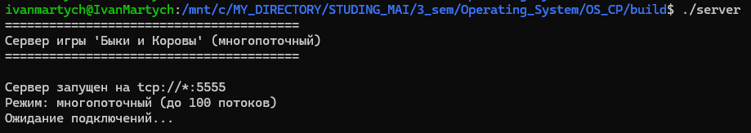
Создание первого пользователя и создание игры (в другом терминале от сервера): ./client.exe
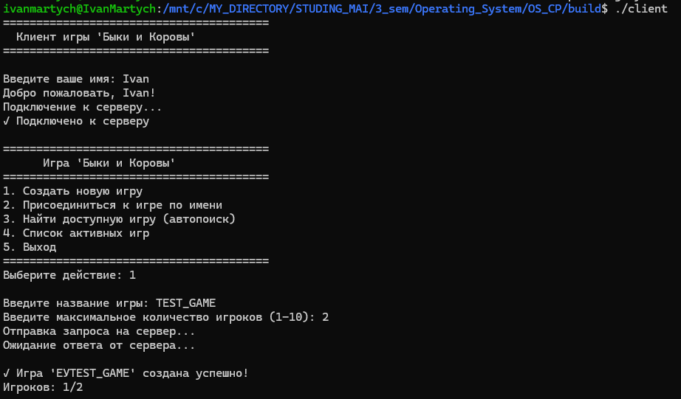
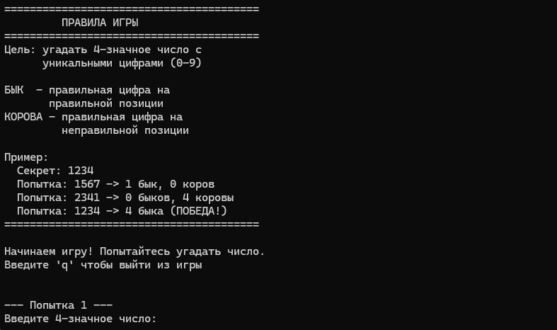

Создание второго пользователя и присоединение (в другом терминале от сервера и первого пользователя): ./client.exe
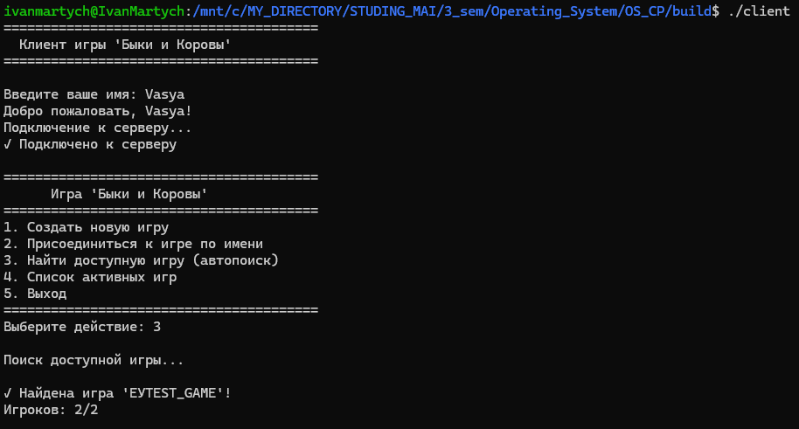
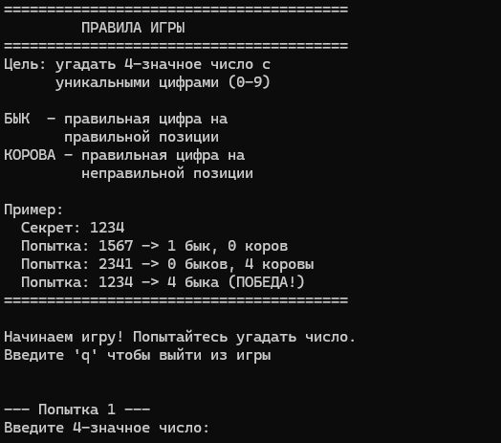

Пример игры:
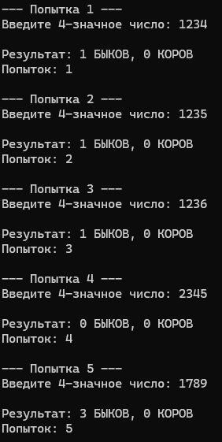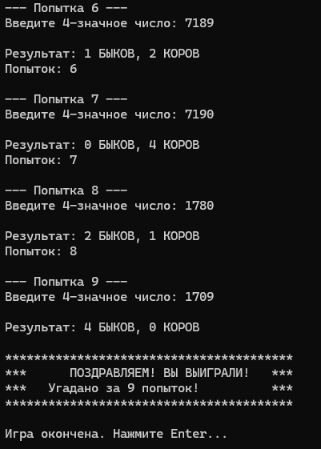

Логи из терминала сервера:
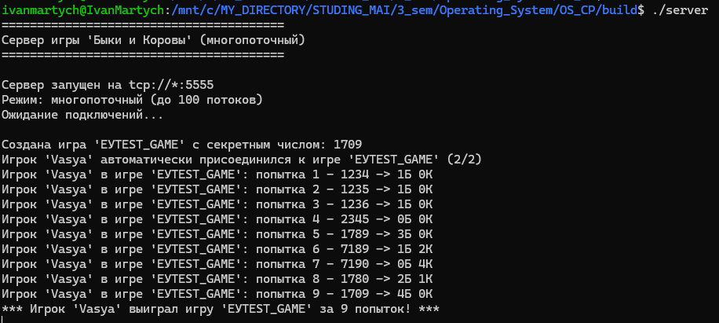
Вывод
В ходе выполнения курсового проекта была успешно реализована консольная многопользовательская игра "Быки и коровы" с архитектурой клиент-сервер, демонстрирующая современные подходы к построению распределённых систем. Решение включает сервер, координирующий игровые сессии и состояние до 100 одновременных игр, и клиент с удобным интерфейсом взаимодействия. Применение ZeroMQ (паттерн ROUTER-DEALER) обеспечило эффективное асинхронное обменивание сообщениями между компонентами, а многопоточная архитектура на основе POSIX Threads — параллельную обработку запросов без блокировок. Синхронизация доступа к общим данным с помощью мьютексов и валидация входных данных подтвердили устойчивость программы при нагрузке.
Реализованные механизмы межпроцессного взаимодействия через очереди сообщений, многопоточность и организация клиент-серверной логики показали практическую применимость изученных подходов. Функции generate_secret() и calculate_bulls_cows(), а также система обработки игровой логики обеспечили корректность игрового процесса и наглядную демонстрацию принципов работы сетевых приложений реального времени.

